

**UNIVERSIDAD PRIVADA DE TACNA**

**FACULTAD DE INGENIERIA**

**Escuela Profesional de Ingeniería de Sistemas**

**Informe Final**

**Proyecto Sistema de Control de Asistencia**

Curso: Programación II

Docente: Ing. Enrique Lanchipa

Integrantes:

***Valdez Apaza, Rafael Jesus (2019063317)***

***Lira Alvarez, Rodrigo Samael A. (2019063331)***

***Romero Roque, Angelica Beatriz (2019063327)***

***Mamani Ramos , Jhonatan Stveve (2019063316)***

***Cutipa Machaca, Arnold Felix (2019064040)***

**Tacna – Perú**

**2021**

|  |  |  |  |  |  |
| --- | --- | --- | --- | --- | --- |
| CONTROL DE VERSIONES | | | | | |
| Versión | Hecha por | Revisada por | Aprobada por | Fecha | Motivo |
| 1.0 | Valdez, Rafael  Lira, Rodrigo  Romero, Angelica  Mamani, Jhonatan  Cutipa, Arnold | Ing. Enrique Lanchipa | ARV | 30/06/2021 | Versión Original |

INDICE GENERAL

1. Antecedentes 3

2. Planteamiento del Problema 3

3. Objetivos 4

4. Marco Teórico 4

5. Desarrollo de la Solución 5

6. Cronograma 17

7. Presupuesto 18

8. Conclusiones 18

Recomendaciones 18

Bibliografía 19

Anexos 19

Anexo 01 Informe de Factibilidad 19

Anex0 02 Documento de Datos 19

Anexo 03 Documento de Estándar de Programación 19

Anexo 04 Documento SRS 19

**Informe Final**

# Antecedentes

Uno de los recursos importantes con que cuenta la empresa para regular las relaciones con el personal es el Reglamento Interno indispensable para una buena administración de los Recursos Humanos de cualquier empresa sea cual fuera su tamaño o importancia. Mediante este recurso el trabajador está informado sobre las normas de orden y disciplina, con lo que respecta a su horario laboral.

El control de asistencia de personal en la Empresa de Servicios Generales Villanueva S.R.L es una labor difícil, ya que requiere de una constante toma manual de asistencias, esta labor la realiza todas las mañanas por el jefe de planta antes de comenzar la jornada laboral, el encargado llama a cada uno por su nombre y apellido y todo registrado en una hoja, esto toma mucho tiempo que podría ser utilizado en la realización de otras tareas esenciales para la empresa.

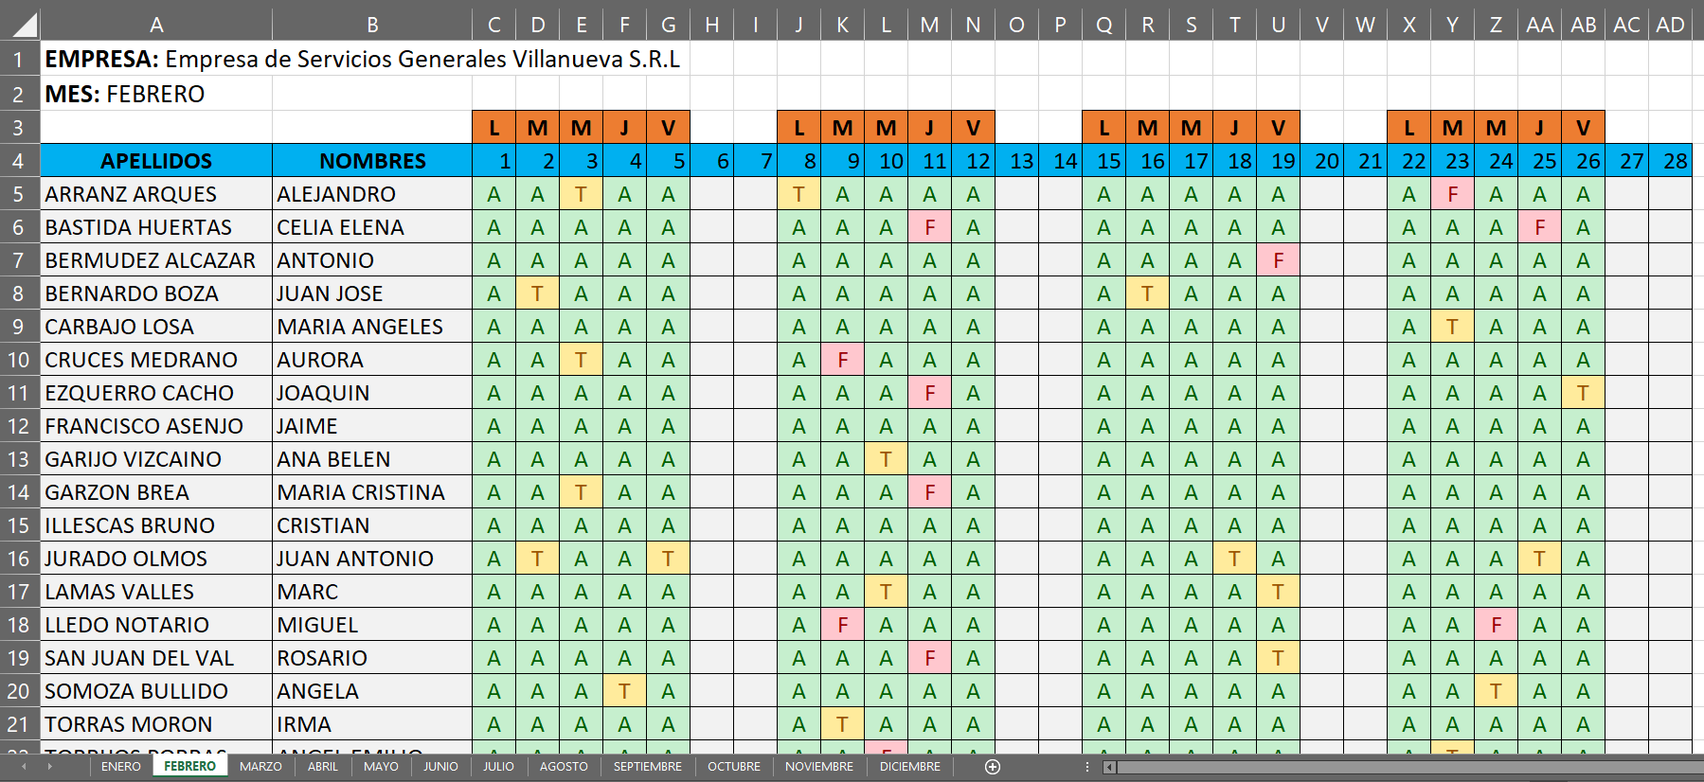

# Planteamiento del Problema

1. Problema

Actualmente cuando se aproxima la hora de inicio laboral en la empresa, los trabajadores ingresan normalmente a las instalaciones, a las 7:00 am suena el timbre y todos los trabajadores se forman en el patio del taller para que el jefe de planta para llamar asistencia y dar las indicaciones del día.

Al ser demasiados trabajadores este proceso tarda de 20 a 30 minutos aproximadamente, además de que la asistencia se escribe manualmente en una tabla de apuntes.

1. Justificación

A lo largo del tiempo la Empresa de Servicios Generales Villanueva S.R.L ha intentado implementar distintos sistemas de control de asistencia, la empresa cuenta actualmente con un sistema poco eficiente ya que tarda demasiado tiempo para registrar la asistencia de todo el personal, entre 20 minutos a 30 minutos, esta forma constantemente produce fallas o errores y consumen mucho tiempo, esto ha llevado a la empresa a buscar e implementar una nueva solución a dicho problema.

1. Alcance

Diseñar una solución de software que resuelvan las necesidades de gestión de control de asistencia y el historial de esta.

# Objetivos

* Diseñar y desarrollar un software el cual permita el cumplimiento de horario de cada trabajador para así lograr mayor eficiencia en el ingreso y control de personal de la empresa.
* Gestionar el sistema de asistencia de personal de la empresa para ejercer de forma rápida y precisa.

# Marco Teórico

Control de Asistencia

El Control de Asistencia tiene la principal función de registrar el flujo de entrada y salida de los empleados, pero puede ampliar sus funciones para el registro de visitas, automóviles, personal externo, incluso se puede establecer un horario que deben cumplir los miembros de la organización.

Beneficios del sistema:

### Precisión

Si aún llevas el control de asistencia de forma manual, es probable que además de invertir más tiempo del debido, tengas algunos errores o conteos inexactos. Esto es normal cuando se aplican técnicas tradicionales.

En cambio, al instalar un sistema de control de asistencia de personal, el fraude, el robo de tiempo y las equivocaciones se reducen, puesto que el control se realiza de manera automática.

### Aumento de la productividad

Un sistema de control de asistencia de personal adecuado te traerá ahorro de tiempo. Las personas encargadas de estos procesos terminarán más rápido sus responsabilidades y podrán enfocarse en otras actividades importantes para la empresa.

Un software de asistencia minimiza considerablemente el tiempo para realizar una nómina; se avanza rápido sobre los cálculos de días laborados, vacaciones, faltas, etc. De esta manera se evita sobrecargar a los responsables.

La rapidez en los procesos se traduce en un aumento de la productividad.

### Reportes e informes confiables

Podrás recolectar toda la información y datos que necesites para tus operaciones de manera rápida y segura. Todo estará en un solo lugar; además, se crearán informes y estadísticas fácilmente visibles y entendibles.

Un sistema de control de asistencia te da las herramientas para que no tengas que ingresar la información de forma manual, ya que el programa los arroga. En todo momento puedes monitorear el sistema y verificar los datos.

### Fácil instalación

No hay porque espantarse y creer que un sistema de control de asistencia de personal es sinónimo de complicación y dificultad, porque no lo es. Instalar estos programas es sencillo, suelen ser programas intuitivos que cuentan con un soporte de respaldo al que puedes acudir si se presenta alguna duda o no se sabe cómo utilizar alguna herramienta del sistema.

Además, pueden instalarse en computadoras, tabletas y teléfonos celulares; es decir, son de fácil acceso.

# Desarrollo de la Solución

* 1. Factibilidad Técnica

Requerimientos Técnicos para el desarrollo del Proyecto

|  |  |
| --- | --- |
| **Características** | **Requerimientos mínimos** |
| Procesador | Intel Core i5 2.7ghz |
| Sistema Operativo | Windows 10 Professional 64 bits |
| RAM | 8GB |
| Almacenamiento | 500GB |
| Software | Google Chrome  IBM Rational Rose Enterprise  Visual Studio Enterprise 2019  SQL Server Management Studio 18 Microsoft Office 365 Empresa Estándar |

Características comerciales de software para desarrollo

|  |  |
| --- | --- |
| **Software** | **Licencia** |
| Google Chrome | Gratuita |
| IBM Rational Rose Enterprise | Gratuita |
| Microsoft 365 Empresa Estándar | $ 12.50 |
| Visual Studio Enterprise 2019 | $ 45.00 |
| SQL Server Management Studio 18 | $ 850.00 |

Requerimientos Técnicos para funcionamiento:

Para la implementación del sistema se requerirá un servidor, el cual debe contar con las siguientes características mínimas.

|  |  |
| --- | --- |
| **Requerimientos del servidor** | |
| **Hardware** | **Software** |
| Procesador: Intel Core i7 3.2ghz | Sistema Operativo: Windows Server 2019 Datacenter 64 bits |
| Memoria: RAM 8GB | Base de datos: SQL Server Management Studio 18 |
| Disco Duro: 500GB HDD |  |

|  |  |
| --- | --- |
| **Requerimientos del equipo** | |
| **Hardware** | **Software** |
| Procesador: Intel Core i5 2.7ghz | Sistema Operativo: Windows 10 Professional 64 bits |
| Memoria: RAM 8GB | Visual Studio Enterprise 2019 |
| Disco Duro: 500GB HDD |  |

* 1. Factibilidad Económica

Este estudio tiene como finalidad evaluar la viabilidad del proyecto en el área económica, es decir, si existen los recursos para invertir en el desarrollo del software y sus beneficios al momento de implementarlo.

Inversión Inicial de Costos por el Paquete Microsoft 365 Empresa Estándar = $12.50

Inversión Inicial de Costos por la Licencia de Visual Studio Enterprise 2019 (Suscripción de Professional) = $45.00

Inversión Inicial de Costos por la Licencia de Microsoft SQL Server = $850

* + 1. Costos Generales

|  |  |
| --- | --- |
| **Materiales de uso diario** | **Coste (1mes)** |
| Papeles | $4.00 |
| Lapiceros | $2.00 |
| Correctores | $2.00 |
| Marcadores | $2.00 |
| Engrapadora | $10.00 |
| Grapas | $2.00 |
| Clips | $0.50 |
| Total | $22.5 |

* + 1. Costos operativos durante el desarrollo

|  |  |
| --- | --- |
| **Servicio** | **Costo (1mes)** |
| Oficina | $300 |
| Servicio Eléctrico | $30 |
| Servicio de Agua | $10 |
| Total | $340 |

* + 1. Costos del ambiente

|  |  |
| --- | --- |
| **Servicio** | **Coste (1mes)** |
| Acceso a Internet | $50 |
| Total | $50 |

* + 1. Costos de personal

|  |  |  |
| --- | --- | --- |
| **Rol** | **Horario (Lunes a Viernes)** | **Pago** |
| Analista | 8:00 – 16:00 | $350 |
| Administrador de base de datos | 8:00 – 16:00 | $300 |
| Programador | 13:00 – 21:00 | $300 |
| Diseñador | 13:00 – 21:00 | $250 |
| Documentador | 13:00 – 21:00 | $250 |
| Total | | $1450 |

* + 1. Costos totales del desarrollo del sistema

|  |  |
| --- | --- |
| Costo Total de Inversión Inicial | $907.5 |
| Costos Generales | $22.5 |
| Costos operativos durante el desarrollo | $340 |
| Costos del ambiente | $50 |
| Costos de personal | $1450 |
| Costo Final | $2770 |

* 1. Factibilidad Operativa

Los empleados de la empresa que harán uso del sistema de asistencia están preparados para utilizar el sistema, ya que el sistema de control de asistencia es totalmente intuitivo y de uso fácil, demostrando gran fluidez al momento de marcar su asistencia.

* 1. Factibilidad Legal

En nuestro país, las entidades más conocidas relacionadas a la industria del software son:

* La Asociación Peruana de Productores de Software (APESOFT)
* La Asociación Peruana de Software Libre (APESOL).
* CITE SOFTWARE, cuyo objetivo es promover el desarrollo y la innovación tecnológica en la industria peruana de software.
* La Oficina Nacional de Gobierno Electrónico (ONGEI), la cual posee un repositorio de programas de ordenador del Estado Peruano.
* La Business Software Alliance (BSA) que representa a titulares de software extranjero
* El Derecho de Autor está regulado en el Perú por el Decreto Legislativo N° 822 – Ley sobre el Derecho de Autor (llamada en adelante simplemente “ley”) y contiene una serie de derechos y normas aplicables, en nuestro país, a todos los autores y sus obras.
* En tal sentido, cualquier programa de ordenador estará protegido legalmente por el Derecho de Autor, independiente de si el mismo ha sido creado sólo por una persona o por un equipo de personas, si la labor de programación se ha iniciado desde cero o si se ha utilizado una o varias herramientas informáticas para ello; si se ha utilizado ¿Los programas de ordenador o software son considerados “obras” a efectos del Derecho de Autor? 01 028 ¿Específicamente qué componentes del programa de ordenador quedan protegidos por el Derecho de Autor? uno u otro lenguaje de programación; si se trata de un programa aplicativo u operativo; si realizará una sola tarea o múltiples tareas en diferentes áreas a la vez; si es desarrollado para un pequeño proyecto local o para una empresa de nivel mundial; o, si podrá ser utilizado por sus usuarios de forma gratuita o a cambio de una contraprestación.
  1. Factibilidad Social

Es factible, ya que la funcionalidad solo se centra en el manejo de asistencia, no tiene ninguna integración o funcionalidad de índole social.

* 1. Factibilidad Ambiental

Es factible, dado que se utilizará menos cantidad de papel para el manejo de asistencia. Cualquier afectación ambiental por parte de los servidores en la nube son cubiertos por la empresa proveedora del servicio.

1. Metodología de implementación
2. Nivel de análisis

* RUP y UML: RUP es una metodología de desarrollo de software y UML es un Lenguaje Unificado de Modelado para especificar, construir y documentar los artefactos de nuestro sistema.
* Artefactos:

1. Diagrama de Paquetes

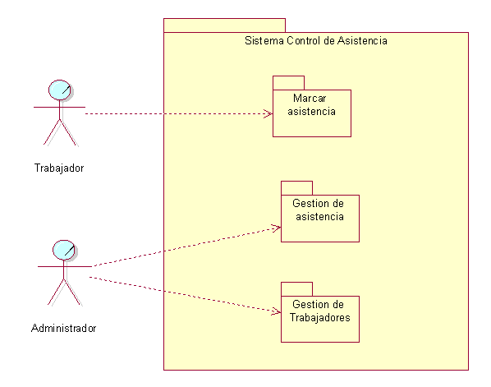

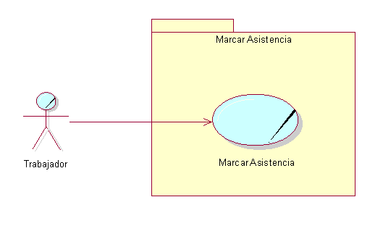

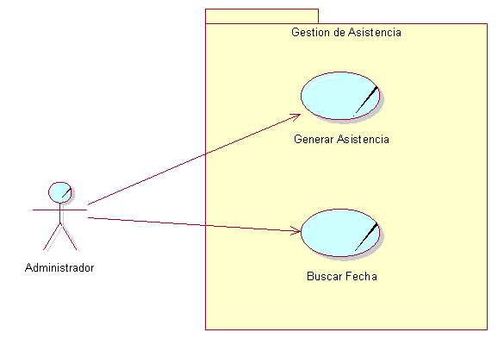

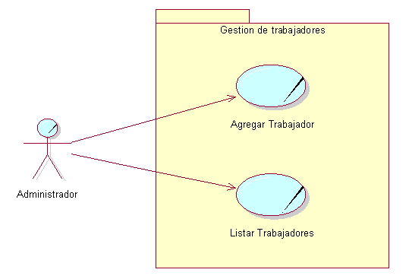

1. Diagrama De Casos De Uso

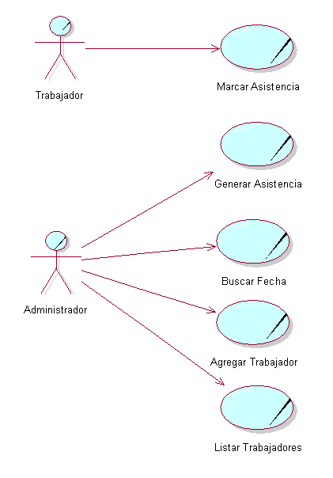

1. Diagrama De Actividades Con Objetos

* Marcar Asistencia

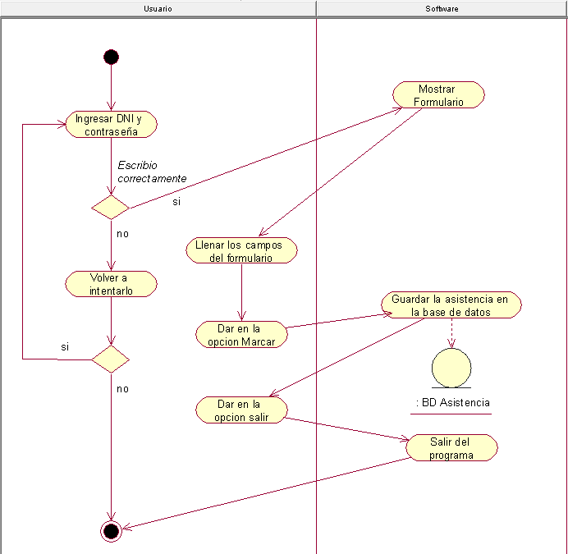

* 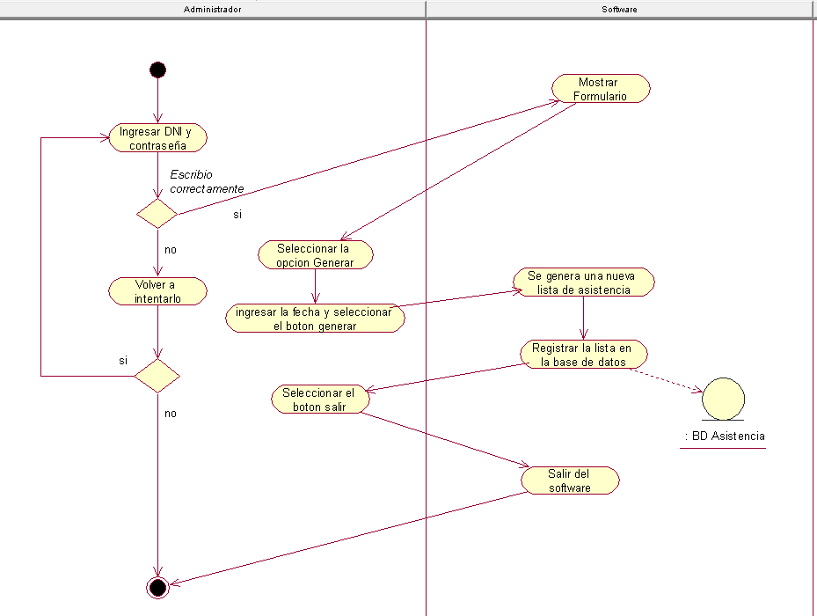Generar Asistencia
* Buscar Fecha

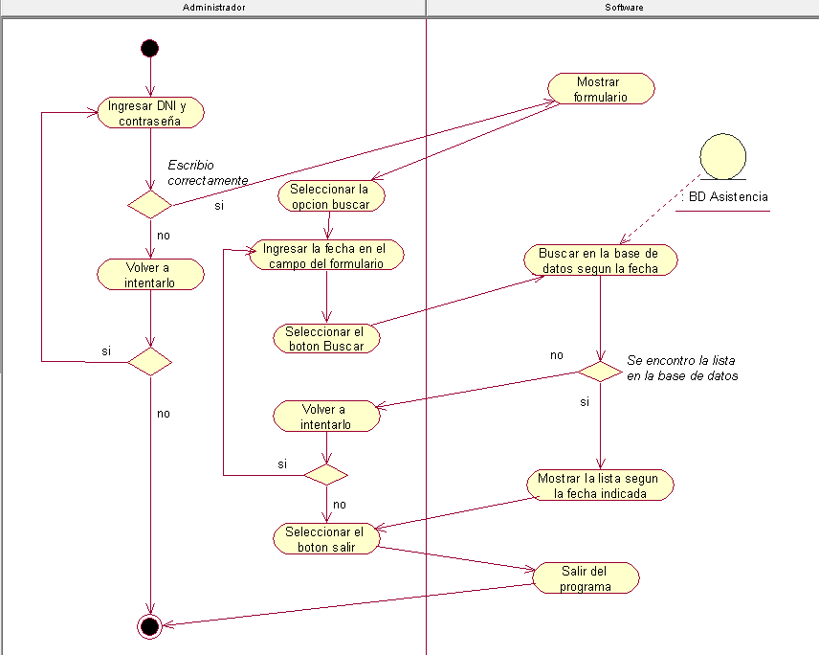

* Agregar trabajador

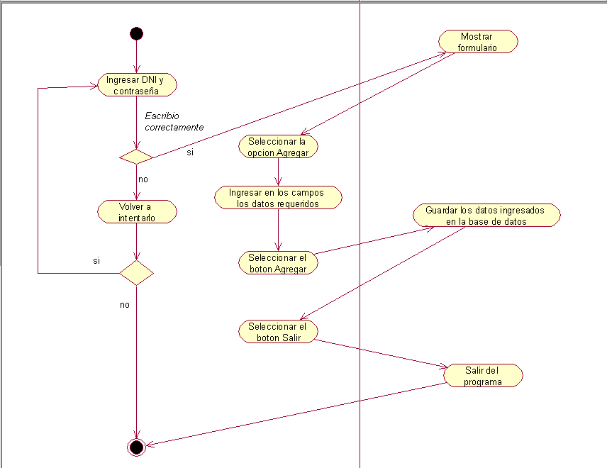

* Listar trabajadores

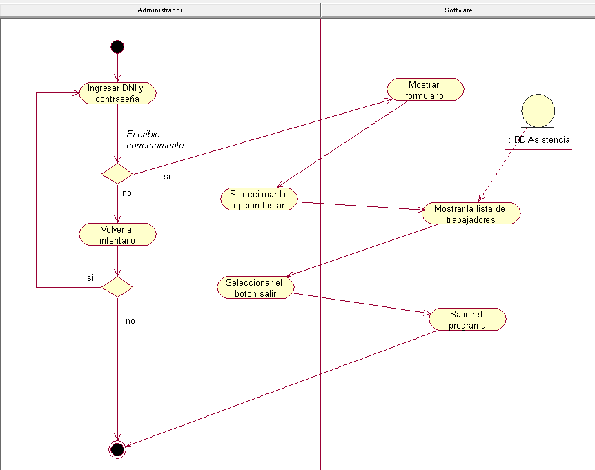

1. Diagrama De Secuencia

* Marcar Asistencia

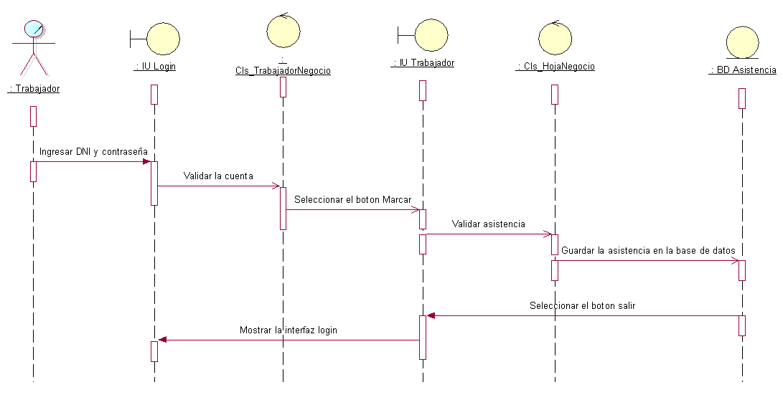

* Generar asistencia

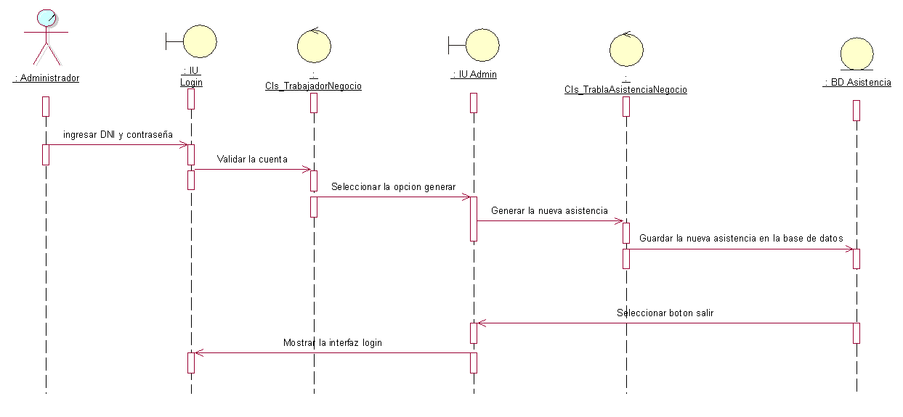

* Buscar fecha

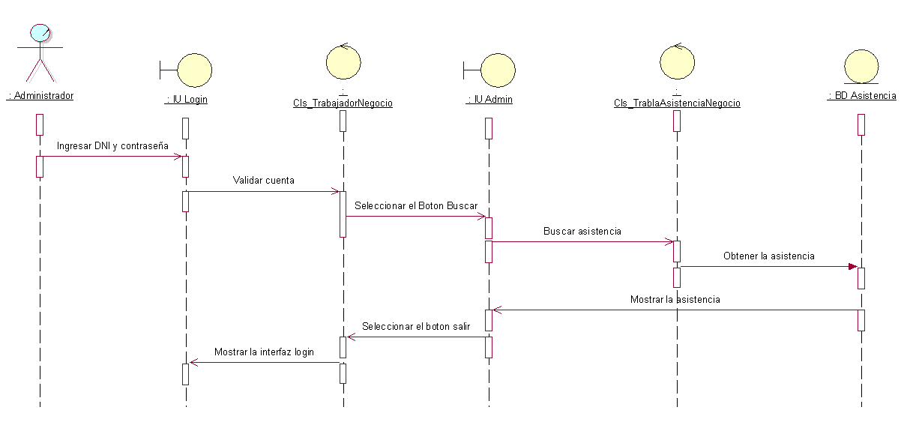

* 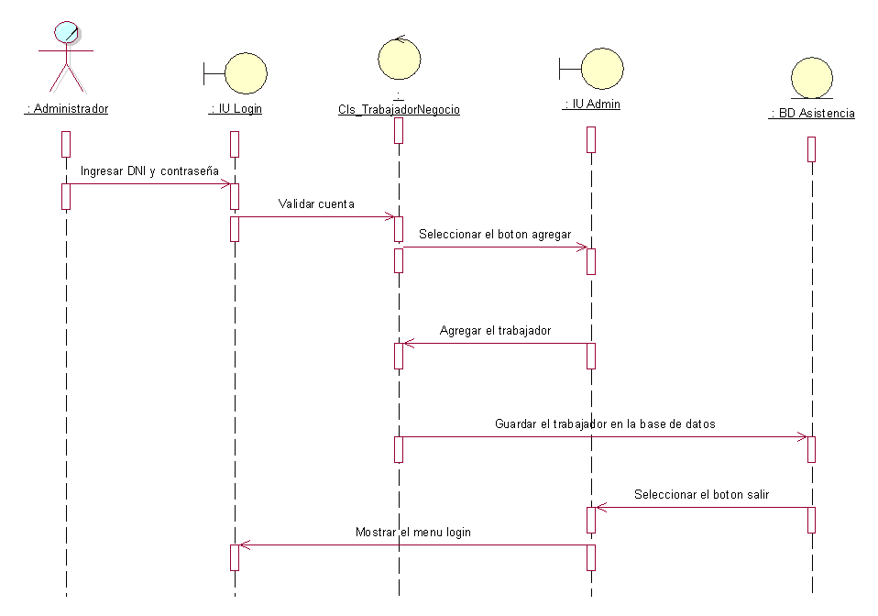Agregar trabajador
  + Listar trabajadores

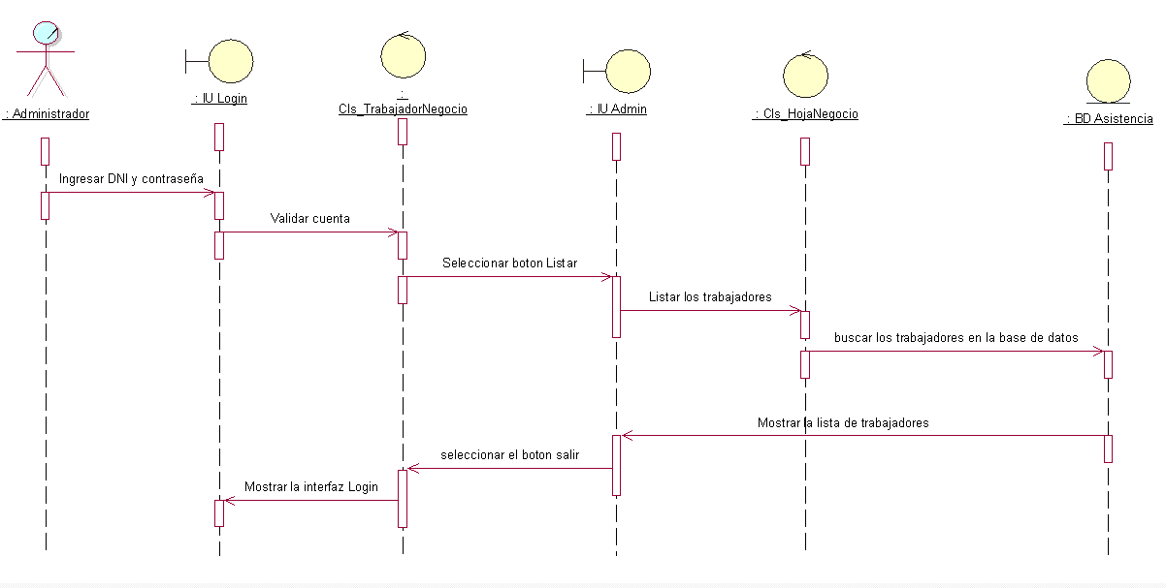

1. Diagrama De Clases

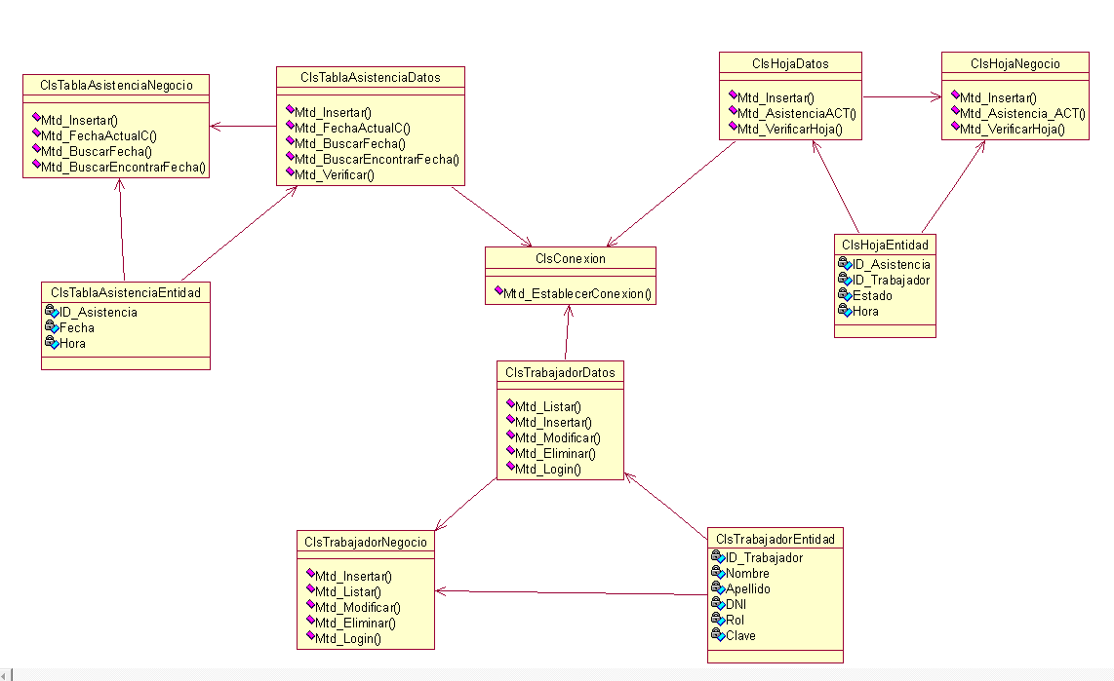

1. Nivel de desarrollo del software

Se utiliza la arquitectura de 04 capas en donde separan el sistema en componentes que se sitúan en diferentes niveles funcionales

* + - Capa de Presentación: es lo que ve el usuario, le comunica la información y captura la información del usuario en mínimo de proceso.
    - Capa de Lógica de Negocio: reciben las peticiones del usuario y se envían las respuestas tras el proceso. En esta capa se establecen todas las reglas que deben cumplirse. Se comunica con la capa de presentación, para recibir las solicitudes y presentar los resultados, y con la capa de acceso de datos, para solicitar al gestor de base de datos almacenar o recuperar datos de el.
    - Capa de Accesos de Datos: es donde residen los datos y es la encargada de acceder a los mismos. Está formada por un gestor de base de datos, reciben solicitudes de almacenamiento.
    - Capa de Entidades: se encarga de contener todas aquellas clases que representan al negocio, y esta es la única que puede ser instanciada en las 3 capas anteriores, es decir, solo ella puede tener comunicación con el resto de las capas.

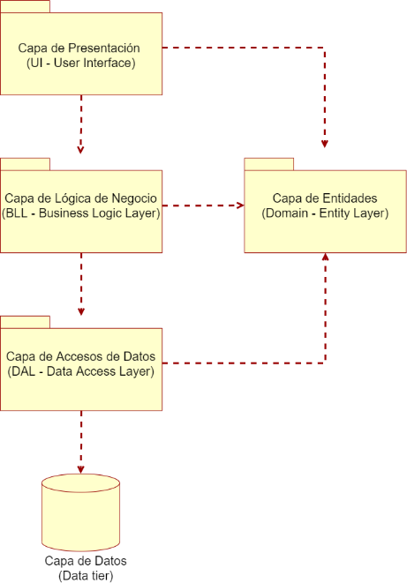

1. Cronograma

|  |  |  |  |  |  |  |  |  |  |  |  |  |  |  |  |  |  |  |  |  |  |  |  |  |  |  |  |  |  |  |  |  |
| --- | --- | --- | --- | --- | --- | --- | --- | --- | --- | --- | --- | --- | --- | --- | --- | --- | --- | --- | --- | --- | --- | --- | --- | --- | --- | --- | --- | --- | --- | --- | --- | --- |
|  |  |  | Mes/días | | | | | | | | | | | | | | | | | | | | | | | | | | | | | |
|  |  |  | Junio | | | | | | | | | | | | | | | | | | | | | | | | | | | | | |
|  | N° | Actividades | 1 | 2 | 3 | 4 | 5 | 6 | 7 | 8 | 9 | 10 | 11 | 12 | 13 | 14 | 15 | 16 | 17 | 18 | 19 | 20 | 21 | 22 | 23 | 24 | 25 | 26 | 27 | 28 | 29 | 30 |
| Planificación | 1 | Recolección de datos sobre la empresa del Área de Recursos Humanos |  |  |  |  |  |  |  |  |  |  |  |  |  |  |  |  |  |  |  |  |  |  |  |  |  |  |  |  |  |  |
| 2 | Estudio y establecimiento de cada objetivo |  |  |  |  |  |  |  |  |  |  |  |  |  |  |  |  |  |  |  |  |  |  |  |  |  |  |  |  |  |  |
| 3 | Diseño y aplicación de las herramientas de recolección de datos. |  |  |  |  |  |  |  |  |  |  |  |  |  |  |  |  |  |  |  |  |  |  |  |  |  |  |  |  |  |  |
| Análisis | 4 | Análisis de los resultados de los datos |  |  |  |  |  |  |  |  |  |  |  |  |  |  |  |  |  |  |  |  |  |  |  |  |  |  |  |  |  |  |
| 5 | Discusión y conclusiones |  |  |  |  |  |  |  |  |  |  |  |  |  |  |  |  |  |  |  |  |  |  |  |  |  |  |  |  |  |  |
| 6 | Análisis de requerimientos funcionales y no funcionales |  |  |  |  |  |  |  |  |  |  |  |  |  |  |  |  |  |  |  |  |  |  |  |  |  |  |  |  |  |  |
| Diseño | 7 | Diseño de arquitectura de software |  |  |  |  |  |  |  |  |  |  |  |  |  |  |  |  |  |  |  |  |  |  |  |  |  |  |  |  |  |  |
| 8 | Modelo de datos |  |  |  |  |  |  |  |  |  |  |  |  |  |  |  |  |  |  |  |  |  |  |  |  |  |  |  |  |  |  |
| 9 | Diccionario de datos |  |  |  |  |  |  |  |  |  |  |  |  |  |  |  |  |  |  |  |  |  |  |  |  |  |  |  |  |  |  |
| 10 | Realización del prototipo |  |  |  |  |  |  |  |  |  |  |  |  |  |  |  |  |  |  |  |  |  |  |  |  |  |  |  |  |  |  |
| Implementación | 11 | Desarrollo de código fuente |  |  |  |  |  |  |  |  |  |  |  |  |  |  |  |  |  |  |  |  |  |  |  |  |  |  |  |  |  |  |
| 12 | Pruebas internas |  |  |  |  |  |  |  |  |  |  |  |  |  |  |  |  |  |  |  |  |  |  |  |  |  |  |  |  |  |  |
| Pruebas | 13 | Presentación del software |  |  |  |  |  |  |  |  |  |  |  |  |  |  |  |  |  |  |  |  |  |  |  |  |  |  |  |  |  |  |
| 14 | Pruebas funcionales de aceptación |  |  |  |  |  |  |  |  |  |  |  |  |  |  |  |  |  |  |  |  |  |  |  |  |  |  |  |  |  |  |
| Instalación | 15 | Realizar documentación y manual de funcionamiento |  |  |  |  |  |  |  |  |  |  |  |  |  |  |  |  |  |  |  |  |  |  |  |  |  |  |  |  |  |  |
| 16 | Instalación de software |  |  |  |  |  |  |  |  |  |  |  |  |  |  |  |  |  |  |  |  |  |  |  |  |  |  |  |  |  |  |
| Mantenimiento | 17 | Capacitación de personal |  |  |  |  |  |  |  |  |  |  |  |  |  |  |  |  |  |  |  |  |  |  |  |  |  |  |  |  |  |  |
| 18 | Entrega del sistema |  |  |  |  |  |  |  |  |  |  |  |  |  |  |  |  |  |  |  |  |  |  |  |  |  |  |  |  |  |  |
|  |  |  |  |  |  |  |  |  |  |  |  |  |  |  |  |  |  |  |  |  |  |  |  |  |  |  |  |  |  |  |  |  |
|  |  |  |  |  |  |  |  |  |  |  |  |  |  |  |  |  |  |  |  |  |  |  | Domingos (Días No Laborables) | | | | | | | | |  |

# Presupuesto

# Costos totales del desarrollo del sistema

|  |  |
| --- | --- |
| Costo Total de Inversión Inicial | $907.5 |
| Costos Generales | $22.5 |
| Costos operativos durante el desarrollo | $340 |
| Costos del ambiente | $50 |
| Costos de personal | $1450 |
| Costo Final | $2770 |

# Conclusiones

* La realización del presente proyecto titulado Sistema de Control de Asistencia para la Empresa de Servicios Generales Villanueva S.R.L, permitirá darles solución a los problemas presentados con respecto al control del personal que se hacía en forma manual a través del registro de asistencia en una hoja, mejorando el control de personal de la empresa, la cual permitirá contar con información en tiempo real disponible para que el administrador realice los reportes al gerente.
* Se realizó el sistema con un diseño sencillo, dinámico, totalmente con una interfaz amigable e intuitiva tanto para el trabajador como para el administrador.
* El presupuesto para el desarrollo de este sistema tiene bajos costos inversión ya que se analizó cada detalle para la implementación buscando traer beneficios a la empresa.

# Recomendaciones

# Se recomienda que la persona encargada de administrador el sistema tenga conocimientos básicos del manejo, es decir, estar capacitado en la manipulación de la información registrada en el sistema para un control eficaz de esta y de los datos reales de los empleados.

* La información del sistema sea manipulada únicamente por el administrador el cual es el único responsable de la información que se ingresa en el sistema para evitar cualquier alteración.
* Si lo que se desea es obtener información efectiva se recomienda que no sea divulgada ni dada a conocer el manejo del sistema a ninguna persona de distinta empresa.
* El presente software podría adaptarse a necesidades similares en una institución cualquiera que no dispongan de un mecanismo de control de asistencia.

# Bibliografía

* La norma para el Control de Asistencia en Perú: ¿De qué trata? (2021). Recuperado de <https://www.geovictoria.com/pe/controlar-asistencia-peru-norma-legal/>
* Todo empleador debe tener control de asistencia en Perú. (2021). Recuperado de <https://www.geovictoria.com/pe/control-de-asistencia-peru-empleador/>
* DICTAN DISPOSICIONES SOBRE EL REGISTRO DE CONTROL DE ASISTENCIA Y DE SALIDA EN EL RÉGIMEN LABORAL DE LA ACTIVIDAD PRIVADA. (2006). Recuperado de <http://www.mintra.gob.pe/archivos/file/normasLegales/DS_004_2006_TR.pdf>
* Guía de Derecho de autor para creadores de software. (2013). Recuperado de <https://www.indecopi.gob.pe/documents/20787/320184/CARTILLAS_GUIA+PARA+SOFTWARE-c26rep11.pdf/e876b617-2684-d450-516f-6a5fa1357cec>

# Anexos

# Anexo 1 Informe de Factibilidad

# Anexo 2 Documento de Diccionario de Datos

# Anexo 3 Documento de Estándar de Programación

# Anexo 4 Documento SRS